**Date:** 08706/2023

**Name:** Alex Villegas

Report for Coding Standars 2

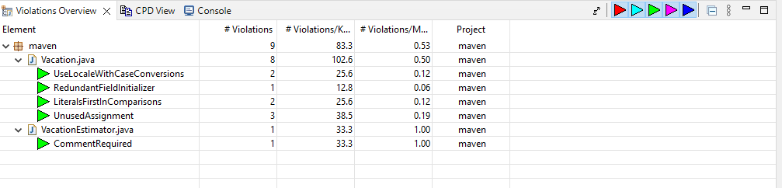

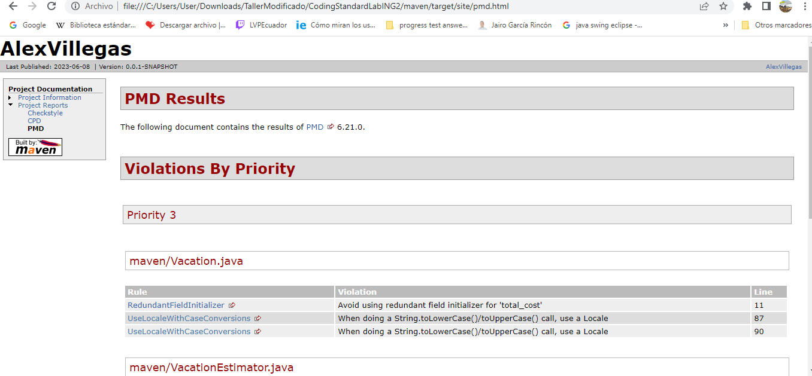

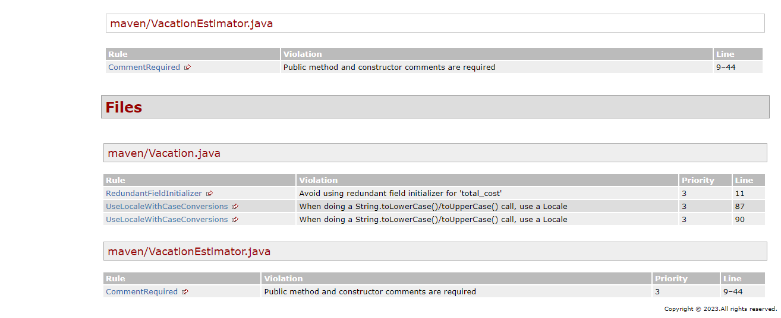

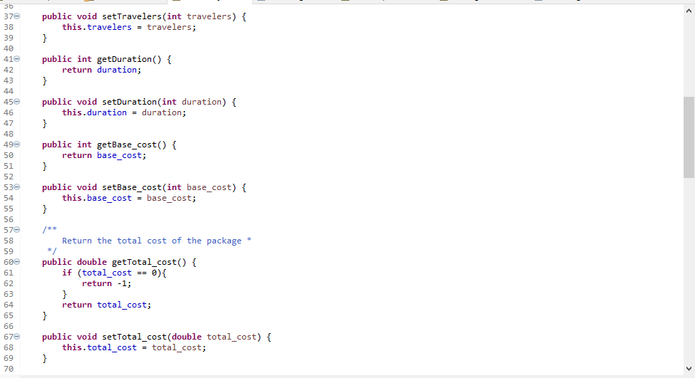

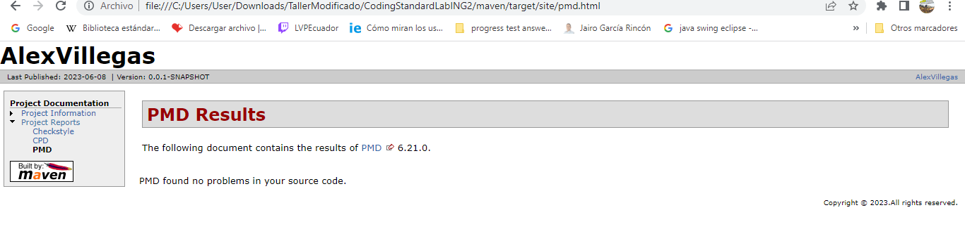

# Resources:

***Link of the public repository:*** <https://github.com/ajvilleg10/CodingStandardLabING2>